**Proyecto de porfolio “Búsqueda de Mascotas”**

***Una web para encontrar mascotas perdidas en Ciudad de Buenos Aires***

El proyecto será un portal para facilitar la búsqueda de animalitos perdidos en la Ciudad Autónoma de Buenos Aires. El proyecto debería ser escalable y de código abierto para ser fácilmente replicado en otras ciudades. Deberá funcionar similar a la interfaz y lógica de un e-commerce para facilitar la búsqueda y publicación de información a los usuarios.

* **Debe permitir colocar anuncios de mascotas encontradas**
* **Debe permitir colocar anuncios de mascotas perdidas**
* **Debe permitir colocar anuncios de avistamientos**
* **Debe permitir anuncios de tránsito y adopciones**
* **Cada anuncio deberá tener etiquetas con detalles del animal**
* **Cada anuncio deberá permitir marcar en mapa o dar info aproximada de la ubicación**
* **Los usuarios deberán poder enviarse mensajes**
* **Los anuncios deberán permitir albergar y subir fotos**
* **Se deben poder subir avistamientos sin cuenta**
* **Los anuncios deben tener un filtro de cuan amistoso se cree es el animal con humanos y/o animales**

**Entidades Principales**

**Animales**

1. **Animales Buscados**
2. **Animales Encontrados**
3. **Animales Avistados**
4. **Animales en Tránsito**
5. **Animales en Adopción**

**Usuarios**

1. **Admin**
2. **Usuario**
3. **Usuario Institucional**

**Ejemplos:**

**Animal pachu04{**

**tipo: “Gato”,**

**raza: “Común Europeo”,**

**tamaño: “Grande”,**

**edad: “Adulto”,**

**color: “Naranja atigrado”,**

**amistoso: “Manso Miedoso”,**

**nombre: “Pachu”,**

**familiar: [“Lola”, lolaPontes766],**

**contacto: lolaPontes766.contacto,**

**chip: True,**

**collar: True,**

**chapita: false,**

**castrado: false,**

**salud: “Sano”,**

**detalles_de_salud: “”,**

**vacunadoAFechaDeFuga: True,**

**ojos: “Verdes”,**

**fotos: [http://serverfoto.sarasa/311]**

**}**

**Buscado b-pochi04 {**

**animal: pachu04,**

**perdidoAhora: True,**

**fechaFuga: “02/12/2024”,**

**zonaFuga: “Villa Devoto”,**

**ubicaciconFuga: (ubicación en maps),**

**comentarios: “Es un gato manso, con una cicatriz en la cara, no responde a su nombre”,**

**mensajes: [“Vi un gato de esas características rondar de noche en Nazca y Jonte, estaba sucio, parecía perdido”]**

**mostrarCon: mostrarContacto(True)**

**}**

**Usuarios:**

**lolaPontes766 {**

**mascotas: [pachu04, pucho02],**

**contacto: [**[**lolaPontes@hotmail.com**](mailto:lolaPontes@hotmail.com)**, 2342355555]**

**}**

### **Relaciones**

* **Un usuario puede tener varias mascotas (relación uno a muchos).**
* **Un animal puede estar en varias categorías (buscado, encontrado, avistado, en tránsito, en adopción).**

**Agregar:**

**Hora del avistamiento (Para patrones de movimiento).**

**Condiciones especiales (Ej: "requiere medicación", "no tiene dientes", "ciego de un ojo").**

**Los objetos animales pueden guardarse, podrían incluir fichas médicas, los anuncios y mensajes se borran al resolverse un caso o pasar un tiempo determinado.**

**Los mensajes pueden ser privados o públicos.**

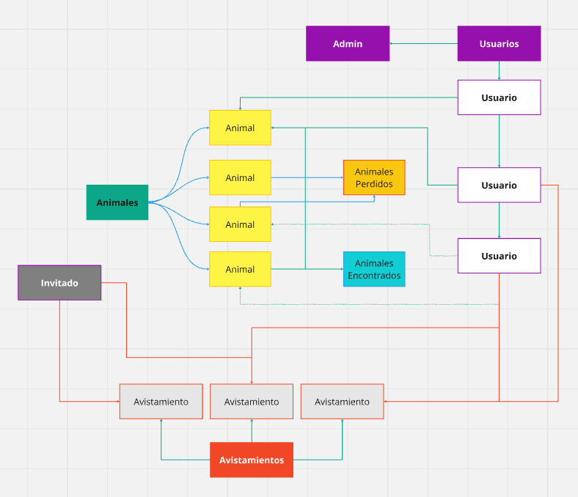

***Info técnica:***

**Voy a usar MVC para el proyecto, es simple, estoy familiarizado con modelo, y es adecuado para e-commerce, ya que vamos a copiar una interfaz clásica de una tienda online con sus filtros, parece adecuado.**

**En frontend voy a usar las tecnologías básicas, en las que quiero ganar más practica y manejo mejor que frameworks. Para se CSS si vamos a usar un poco de Bootstrap para practicar, y hacer rápido una versión atractiva.**

**Con Js Vanilla vamos a tratar de resolver con programación orientada a eventos la interacción con la interfaz, combinado con con PF para evitar errores, usando fetch para las queries que traigan info del backend.**

**En el backend vamos a usar Node con Express para el servidor, PO para la lógica de negocio, y MySQL para tener una base de datos sencilla.**

**Con Ejs mejoraremos la interacción dinámica.**

**El hosting todavía es un tema a resolver.**

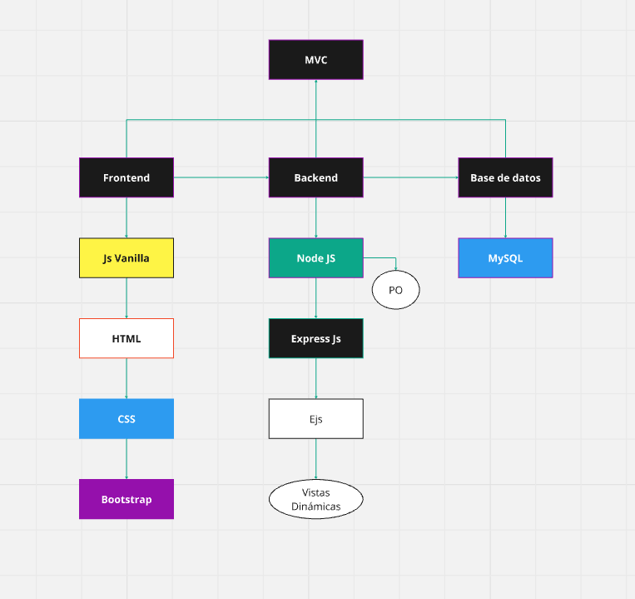

***Considerar usar Cloudinary o Firebase Storage para almacenar imágenes si no queremos complicarnos con la carga de fotos en el backend.***